Medellín, 11 de diciembre de 2024

Doctor:

**FAVIAN ALEJANDRO CORDON TORRES**

Representante legal de

**FABISALUD EPS SAS N.I.T. 900951033**

[jefe.contable@clinicacristorey.com.co](mailto:jefe.contable@clinicacristorey.com.co)

Cali -Valle del Cauca

**Referencia:** Respuesta a derecho de petición: COBRO DE FACTURA FC – 60201

Respetado Doctor,

De acuerdo con el derecho de petición enviado por la institución **FABISALUD EPS SAS N.I.T. 900951033** donde solicitan remitir evidencia de radicación ante ente territorial factura NO PBS por valor de $ 8,026,950; la cual se encuentra en estado de Devolución así:

**Rechazo 1: 31 de agosto 2018**

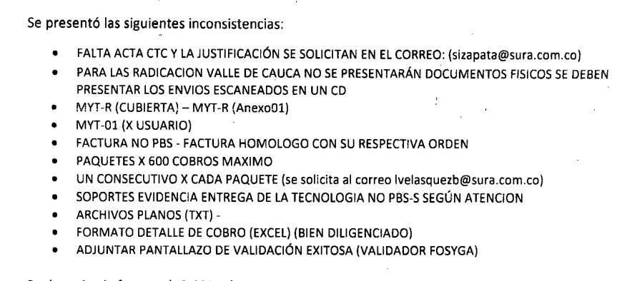

La factura fue presentada nuevamente **2020/06/11**

según los siguientes conceptos y pretensiones se aclara que la factura se encuentra rechazada (devolución) por causa:  ***sin orden de cobro para el cobro del medicamento no tenemos en cuentas medicas la forma de pagar su factura. Código de comprobación de derechos no valido para el pago del medicamento facturado (por favor tramitar orden de cobro y presentar de nuevo).*** Es necesario subsanar tema de orden para poder proceder a tema de auditoría, reporte y pago.



**Claudia Victoria González**

Coordinador de Conciliación

**EPS Suramericana S.A.**

Elaboró: JEP, SRC, CVG

Aprobó: CVG, DFQB

Revisión jurídica: DFQB

Anexos (adjuntos al correo):

1. Rechazos
2. Soportes aportados por Ips